Devinette de numération  **  Une carte s’est envolée, retrouve dans quelle unité de numération elle se trouvait.  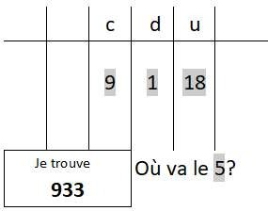 | Devinette de numération  *  Une carte s’est envolée, retrouve dans quelle unité de numération elle se trouvait.  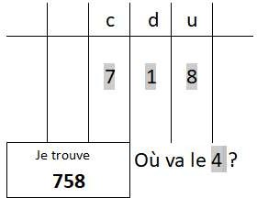 | Devinette de numération  ***  Une carte s’est envolée, retrouve dans quelle unité de numération elle se trouvait.  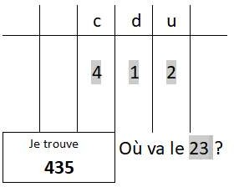
Devinette de numération  ***  Toutes les cartes ont été déplacées par un courant d’air. Heureusement le nombre qu’elle représente n’est pas perdu. Retrouve dans quelle unité de numération se trouvait chaque carte.  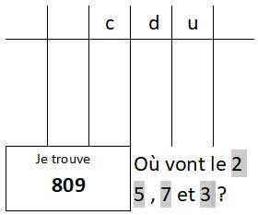 | Devinette de numération  *  Toutes les cartes ont été déplacées par un courant d’air. Heureusement le nombre qu’elle représente n’est pas perdu. Retrouve dans quelle unité de numération se trouvait chaque carte.  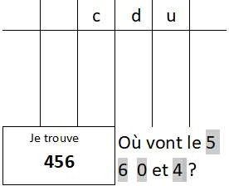 | Devinette de numération  ***  Toutes les cartes ont été déplacées par un courant d’air. Heureusement le nombre qu’elle représente n’est pas perdu. Retrouve dans quelle unité de numération se trouvait chaque carte.  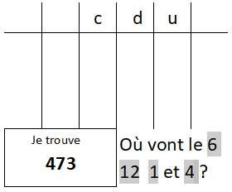

Devinette de numération  ***  Un chiﬀre de la réponse a été eﬀacé, retrouve le.  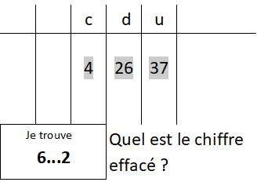 | Devinette de numération  **  Un chiﬀre de la réponse a été eﬀacé, retrouve le.  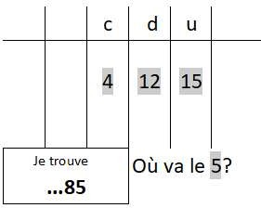 | Devinette de numération  *  Un chiﬀre de la réponse a été eﬀacé, retrouve le.  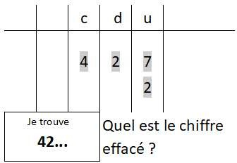
Devinette de numération  **  Une carte s’est envolée, retrouve dans quelle unité de numération elle se trouvait.  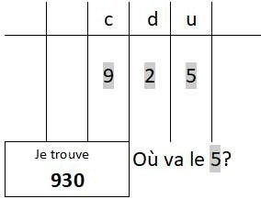 | Devinette de numération  *  Une carte s’est envolée, retrouve dans quelle unité de numération elle se trouvait.  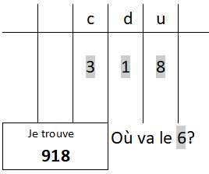 | Devinette de numération  *  Un chiﬀre de la réponse a été eﬀacé, retrouve le.  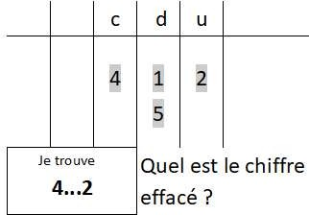

Devinette de numération  *  Une carte s’est envolée, retrouve dans quelle unité de numération elle se trouvait.  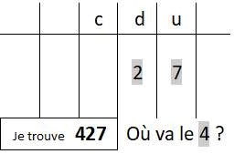 | Devinette de numération  *  Une carte s’est envolée, retrouve dans quelle unité de numération elle se trouvait.  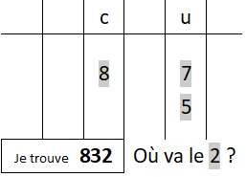 | Devinette de numération  *  Toutes les cartes ont été déplacées par un courant d’air. Heureusement le nombre qu’elle représente n’est pas perdu. Retrouve dans quelle unité de numération se trouvait chaque carte.  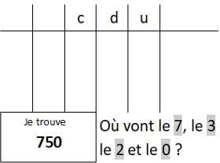
Devinette de numération  **  Une carte s’est envolée, retrouve dans quelle unité de numération elle se trouvait.  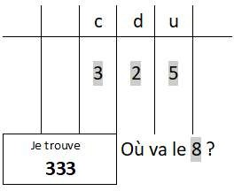 | Devinette de numération  **  Des cartes nombres ont disparu du tableau.  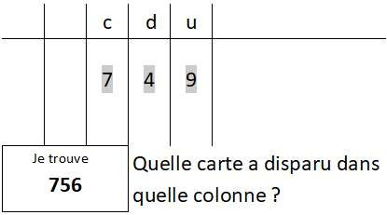 | Devinette de numération  **  Une carte s’est envolée, retrouve dans quelle unité de numération elle se trouvait.  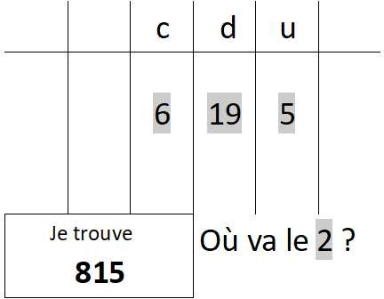

QUEL TIRAGE ?  C’est à ton tour de tirer  - 4 cartes NOMBRES  - 4 cartes UNITÉS DE NUMÉRATION.  Place les dans le tableau de numération pour trouver le résultat. | QUEL TIRAGE ?  C’est à ton tour de tirer  - cartes NOMBRES  - cartes UNITÉS DE NUMÉRATION.  Place les dans le tableau de numération pour trouver le résultat. | QUEL TIRAGE ?  C’est à ton tour de tirer  - cartes NOMBRES  - cartes UNITÉS DE NUMÉRATION.  Place les dans le tableau de numération pour trouver le résultat.
QUEL TIRAGE ?  C’est à ton tour de tirer  - cartes NOMBRES  - cartes UNITÉS DE NUMÉRATION.  Place les dans le tableau de numération pour trouver le résultat. | QUEL TIRAGE ?  C’est à ton tour de tirer  - cartes NOMBRES  - cartes UNITÉS DE NUMÉRATION.  Place les dans le tableau de numération pour trouver le résultat. | QUEL TIRAGE ?  C’est à ton tour de tirer  - cartes NOMBRES  - cartes UNITÉS DE NUMÉRATION.  Place les dans le tableau de numération pour trouver le résultat.

